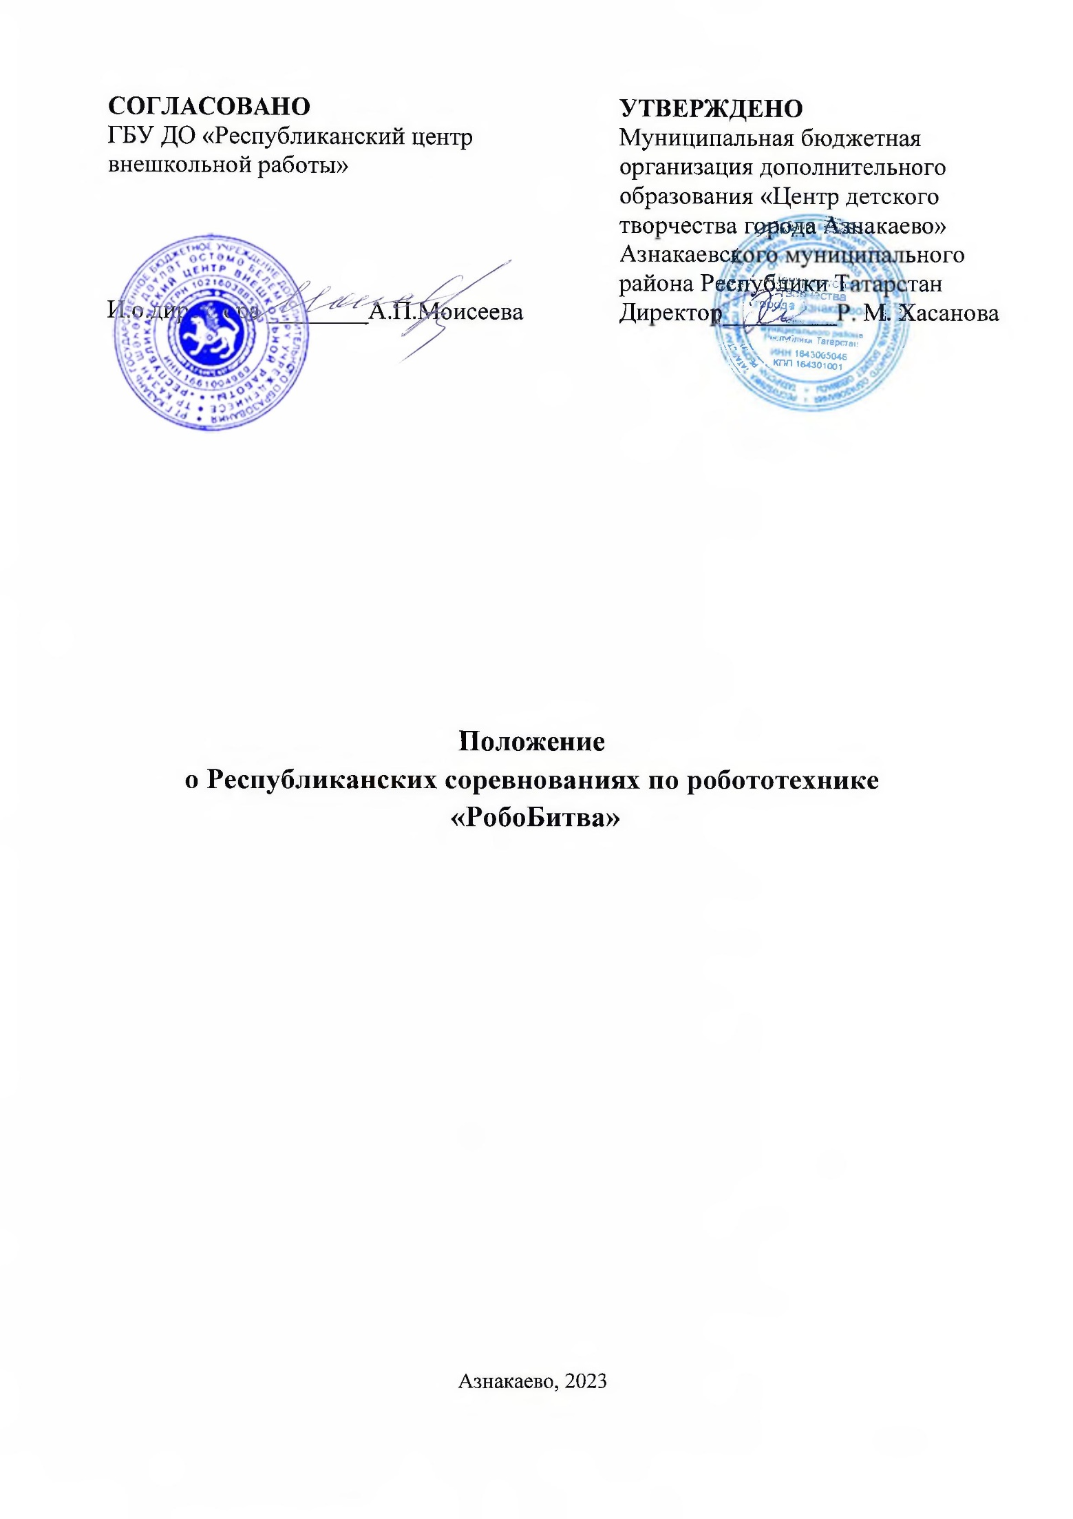

Утверждено приказом

от «__»_________2023г.
№__________________

- Общие положения
  - Настоящее Положение определяет порядок и условия организации и проведения Республиканских соревнований по робототехнике «РобоБитва» (далее – Соревнования).
  - Организаторами Соревнований являются:
- государственное бюджетное учреждение дополнительного образования «Республиканский центр внешкольной работы» (далее – РЦВР);
- муниципальная бюджетная организация дополнительного образования «Центр детского творчества города Азнакаево» Азнакаевского муниципального района (далее – МБОДО «ЦДТ г. Азнакаево»);
- муниципальное казенное учреждение «Управление образования Азнакаевского муниципального района Республики Татарстан».
1.3. Цель Соревнований – популяризация робототехники среди обучающихся и создание условий для практической реализации идей в области робототехники.
Задачи Соревнований:
- активизировать и развить познавательные, интеллектуальные и творческие инициативы обучающихся;
- развить инженерно-конструкторские навыки учащихся;
- привлечь детей к инновационному, научно-техническому творчеству в области робототехники;
- сформировать новые знания, умения и компетенции в области инновационных технологий, механики и программирования;
- расширить и укрепить дружественные связи между образовательными организациями, обменяться опытом.

2. Руководство Соревнований
2.1. Общее руководство Соревнованиями осуществляет Организационный комитет (далее – Оргкомитет):
- утверждает порядок и сроки проведения Соревнований;
- утверждает состав судей по категориям.
2.2. Официальная информация о Соревнованиях размещается на сайтах ГБУ ДО «РЦВР», МБОДО «ЦДТ г. Азнакаево».
2.3. Соревнования проводятся за счет средств организаторов и других возможных взносов. Расходы на проезд и питание за счет командирующих организаций или участников.

3. Участники Соревнований
3.1. Для участия в Соревнованиях приглашаются обучающиеся образовательных организаций общего и дополнительного образования Республики Татарстан в возрасте от 9 до 16 лет, имеющие опыт работы с конструкторами Lego Mindstorms NXT, EV3, VEX IQ.
3.2. Возраст участников определяется по документам, удостоверяющим личность.

4. Порядок и условия проведения Соревнований
4.1. Соревнования проводятся 31 октября 2023 года по адресу: Республика Татарстан, г. Азнакаево, ул. Ленина, дом 18 (МБОДО «ЦДТ г. Азнакаево») по следующему регламенту:
Регистрация участников и отладка роботов: с 9.00 до 9.45
Торжественное открытие Соревнований: 9.45
Начало соревнований: 10.00
Подведение итогов, закрытие Соревнований: с 15.00 до 16.00
4.2. Соревнования проводятся по номинациям с использованием следующих наборов конструкторов:
- РобоБитва VEX IQ до 3 кг (набор VEX IQ);
- Перетягивание каната EV3 до 1 кг (набор Lego Mindstorms EV3);
- Перетягивание каната EV3 до 2 кг (набор Lego Mindstorms EV3);
- Перетягивание каната NXT до 1 кг (набор Lego Mindstorms NXT);
- Перетягивание каната NXT до 2 кг (набор Lego Mindstorms NXT).
В каждой номинации возможно участие одного или двух участников. Подробное описание самих Соревнований по номинациям смотри Приложение 1.

5. Условия участия в Соревнованиях
5.1. Для участия в Соревнованиях необходимо зарегистрироваться на сайте https://panorama.tatar/, во вкладке «Технические», мероприятие «Республиканские соревнования по робототехнике «РобоБитва». Во вкладке «Подать заявку» необходимо заполнить все прикрепленные поля в срок до 28 октября 2023г.
5.2. Анкета участника (предварительная заявка) с указанием состава команды направляется до 28 октября 2023 года по электронному адресу ruzilyagold79@mail.ru, с темой «РобоБитва».
5.3. Организаторы оставляют за собой право вносить в правила состязаний любые изменения, уведомляя об этом участников за неделю до начала Соревнований. В том числе изменения могут быть внесены главным судьей в день Соревнований.
5.4. Прием, регистрация участников и их допуск к Соревнованиям производится мандатной комиссией в день приезда и заканчивается до начала старта.
5.5. При регистрации предъявляются следующие документы:
- именная заявка, заверенная руководителем организации;
- ксерокопии свидетельства о рождении для воспитанников.
Команды, не представившие указанные документы, к участию в Соревнованиях не допускаются.
5.6. Участники Соревнований должны иметь при себе вторую обувь.
5.7. Руководители команд должны быть не моложе 21 года. Руководители команд несут полную личную ответственность за жизнь и здоровье членов команды, их дисциплину в пути следования к месту проведения Соревнований и во время их проведения.
5.8. В день проведения Соревнований в МБОДО «ЦДТ г. Азнакаево» будет работать буфет.

6. Технические требования к роботам
6.1. Участники Соревнований конструируют своего робота из наборов:
- Использование других деталей из других наборов запрещено;
- Готовые роботы и необходимые детали участники привозят с собой;
- Разрешается использовать только один блок управления на одного робота;
- Робот должен быть собран из полного набора деталей конструктора. После отладки команда не прикасается к роботу до вызова на Соревнования. Все элементы конструкции, включая систему питания, должны находиться непосредственно на самом роботе;
- Во время поединка робот должен быть включен или инициализирован вручную по команде судьи, после чего нельзя прикасаться к роботу;
- Робот дисквалифицируется, если его действия приводят к повреждению полигона (трассы);
- Во время попытки робот может менять свои размеры, но исключительно без вмешательства оператора;
- Робот должен быть дистанционным;
- Количество двигателей и датчиков не ограничено;
- Робот, не соответствующий требованиям, не будет допущен к участию в Соревнованиях, либо результат робота будет аннулирован;
- Участники должны поместить робота в инспекционную область (карантин) после отладки. После подтверждения судьи, что роботы соответствуют всем требованиям, Соревнования могут быть начаты;
- Если при осмотре будет найдено нарушение в конструкции робота, то судья дает 3 минуты на устранение нарушения. Если нарушение не будет устранено, команда будет дисквалифицирована.

7. Условия подведения итогов
В Соревнованиях оценивается личный зачет по каждой номинации. В номинации выигрывает робот, выигравший наибольшее количество раундов. За победу в раунде 10 баллов. Проигравший получает 0 баллов. При равенстве результатов, для выявления призовых мест проводится дополнительный раунд.

8. Подведение итогов и награждение
8.1. Победители и призеры в личном зачете награждаются дипломами ГБУ ДО «РЦВР» соответствующих степеней, призами, участники – свидетельствами об участии, руководители участников – грамотами.
8.2. Итоговый приказ Соревнований будет размещен по ссылке https://edu.tatar.ru/aviastroit/page10755.htm/page5239133.htm
8.3. Контактные лица:
- по вопросам Положения Соревнований - Валиев Денис Рашитович, тел. 8(917)903 89 90, по вопросам организации Соревнований - Габдрахманова Рузиля Индусовна, тел. 8(986)916 06 17.
- по вопросам регистрации на сайте https://panorama.tatar/ – Макарова Алина Ринатовна, заведующая отделом научно-технического творчества ГБУ ДО «РЦВР», тел. (843) 204 05 86 (доб.212).

Приложение 1

РобоБитва
Участникам необходимо подготовить робота, способного наиболее эффективно противостоять роботу противника в течении двух минут. Во время битвы через некоторое время на ринге открывается яма. Состязание проходит между двумя роботами. Цель состязания – устоять на ринге и победить противника. Робот считается победителем, если он вытолкнет противника с ринга или в яму. Робот считается проигравшим, если он сам или при помощи противника провалится в яму.
Если оба робота по окончанию времени останутся на ринге, оба робота считаются проигравшими.
Ринг
Прямоугольная площадка размером 2500 на 1220 см без бортиков. По середине ринга находится яма с размером 50х50см.

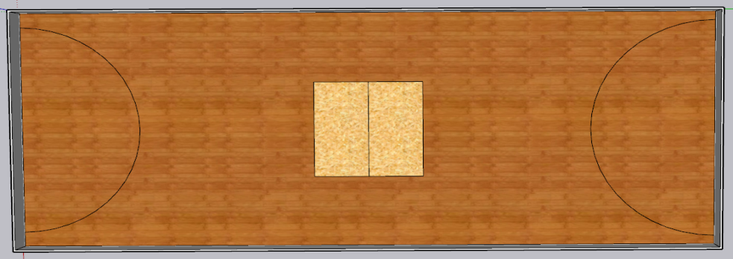

Робот
Использовать только наборы конструктора VEXiq
На роботов не накладываются ограничения на использование каких либо комплектующих, кроме тех, которые запрещены существующими правилами.
Вес робота не должен превышать 3 кг.
Расстояние от всех частей робота до поверхности поля, должно быть больше или равно ширине 1 балки конструктора Lego. Исключением являются только подвижные части, с помощью которых робот передвигается по полю, либо обеспечивает свою устойчивость к опрокидыванию (колёса, гусеницы или иные активные приспособления). Части робота, расположенные рядом с колёсами, с помощью которых робот передвигается по полю, на одной с ними оси и вращающиеся вместе с колёсами (например, шестерни), также считаются частью колёс.
Конструктивные запреты: запрещено использование каких-либо клейких приспособлений на колесах и корпусе робота, использование каких-либо смазок на открытых поверхностях робота, каких-либо приспособлений, дающих роботу повышенную устойчивость, например, создающих вакуумную среду, приспособления, бросающие что-либо в робота-соперника, использовать жидкие, порошковые и газовые вещества в качестве оружия против робота-соперника, легко воспламеняющиеся вещества, которые могут причинить физический ущерб рингу или роботу-сопернику.
Роботы, нарушающие вышеперечисленные запреты снимаются с Соревнований.
Участники имеют право на оперативный конструктивный ремонт между раундами (в том числе замена элементов питания), но видоизменение конструкции недопустимо.
Непосредственно в поединке участвуют по одному оператору из каждой команды. После запуска роботов операторы должны отойти от поля. Если во время битвы, конструкция какого либо робота была повреждена, то битва не прерывается.
На битву роботов дается одна попытка, после чего робот-победитель выходит на следующей раунд. Битву выигрывает робот, выигравший наибольшее количество раундов.
Перетягивание каната
Участникам необходимо подготовить робота, способного перетянуть робота - противника за линию в течение 1 минуты. Состязание проходит между двумя роботами, соединенными веревкой.
У робота должно быть приспособление, за что можно зацепить веревку.
В случае, если в течение 1 минуты, роботы не перетянули друг друга, победителем будет считаться тот робот, который окажется дальше от линии.

Ринг
Прямоугольная площадка размером 1500*3000 см. По середине ринга находится линия.

Робот
Использовать только наборы NXT, EV3. На роботов не накладываются ограничения на использование каких либо комплектующих, кроме тех, которые запрещены существующими правилами.
Номинация «Перетягивание каната NXT до 1 кг», «Перетягивание каната EV3 до 1 кг» - вес робота не должен превышать 1 кг.
Номинация «Перетягивание каната NXT до 2 кг», «Перетягивание каната EV3 до 2 кг» - вес робота не должен превышать 2 кг.
Конструктивные запреты: запрещено использование каких-либо клейких приспособлений на колесах и корпусе робота, использование каких-либо смазок на открытых поверхностях робота, каких-либо приспособлений, дающих роботу повышенную устойчивость, например, создающих вакуумную среду, приспособления, бросающие что-либо в робота-соперника, использовать жидкие, порошковые и газовые вещества в качестве оружия против робота-соперника, легко воспламеняющиеся вещества, которые могут причинить физический ущерб рингу или роботу-сопернику.
Роботы, нарушающие вышеперечисленные запреты снимаются с соревнований.
Участники имеют право на оперативный конструктивный ремонт между раундами (в том числе замена элементов питания), но видоизменение конструкции недопустимо.
На перетягивание каната роботам дается одна попытка, после чего робот-победитель выходит в следующей раунд.
Непосредственно в поединке участвуют по одному оператору из каждой организации.
Соревнования выигрывает робот, выигравший наибольшее количество раундов.

